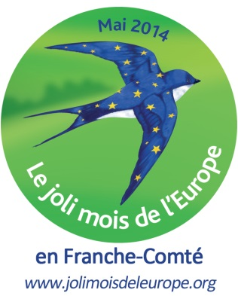
Vendredi 9 mai 2014 journée de l’Europe !
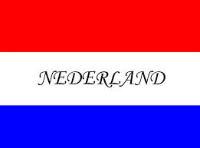
Entrées :
Oeuf poché et endives/pommes de terre au hareng fumé (spécialité Néerlandaise)
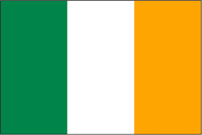
Plats :
Cervelas Obernois ou irish stew (spécialité irlandaise)
Pâtes/carottes vapeur
Choix de fromages
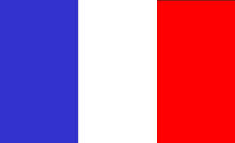
Desserts :
Tarte normande/crumble/fruit

